**Tutoriel :**

* **Connexion d’un compte Utilisateur avec le SSH**

**Connexion d’un Utilisateur :**

* **Dans un premier temps, vérifier sur son ordinateur (Windows), dans les fonctionnalités facultatives, que la fonctionnalité “Client OpenSSH” :**

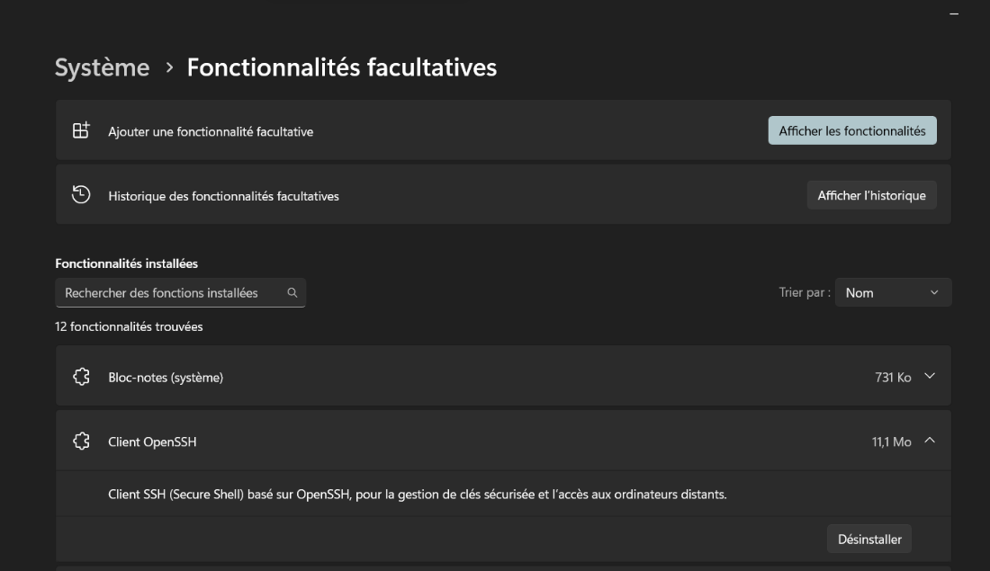

(Si ce n’est pas le cas installer la fonctionnalité.)

* **On peut maintenant ouvrir un PowerShell Windows, et se connecter en SSH au serveur. Connexion en SSH à l’utilisateur SLAM :**

Pour cela, on utilise la commande “ssh SLAM@192.168.1.215”

Et en mot de passe temporaire qu’il serait préférable de changer : SLAM

* **Pour changer de mot de passe une fois connecter, on utilise la commande :**

“sudo passwd SLAM”

* **Le mot de passe pour passer en droit privilégier sera le même que le mot de passe utilisateur :**

(Ici, avant modification : SLAM)